Colemanite [Nome do BI Mineral]

Inserir em e-escola > Química > Geologia > Mineralogia > Minerais
Nível Intermédio

Composição (pág. 1)

Inserir em e-escola > Química > Geologia > Mineralogia > Minerais
Nível Intermédio

Composição (pág. 1)

Minério de B [título h5] [inserir link para o Bi do Boro – química]. Mineral Industrial [inserir definição – glossário ]

[Em “Minério” inserir entrada de glossário, que já existe na Espodumena]:
Minérios - minerais que constituem as principais fontes de elementos químicos utilizados pelo Homem, tendo por isso grande valor económico e estratégico]
[Em “mineral industrial” inserir entrada no glossário]:
Minerais Industriais - minerais que são utilizados, directamente ou após purificação, em diversos tipos de indústrias, sendo consumidos, geralmente, em grandes quantidades – têm grande valor económico e estratégico, devido à sua composição ou às suas propriedades]

Outros minerais de Boro: Bórax, Quernite, Ulexite [inserir respectivo link ao BI mineral]

Nome: Colemanite
Fórmula química: Ca[B₃O₄(OH)₃]·H₂O ou Ca₂B₆O₁₁·5H₂O - borato de cálcio hidratado
Teor teórico em B: 15,78% (B₂O₃ 50,81%)
Nomenclatura: o nome foi atribuído em homenagem a William Tell Coleman, pioneiro do desenvolvimento da indústria do bórax no Vale da Morte, Califórnia, EUA.

INSERIR FIGURA 1
Fig. 1 – Agregado cristalino de colemanite com disposição radiada. Cristais brancos interpenetrados. Boron, Kramer, Kern Co., Califórnia. EUA. Cortesia de John H. Betts [Inserir ligação à referência bibliográfica http://www.johnbetts-fineminerals.com/].

Composição química (Ref.): CaO 27,28%; B₂O₃ 50,81%; H₂O 21,91% – Ref. Depósitos de boratos formados em ambientes lacustres áridos com características alcalinas, Furnace Creek nos EUA.

Teor comum em B₂O₃: variável em função das impurezas (minerais argilosos, carbonatos, minerais evaporíticos, etc.) e dos fenómenos de diagénese, que originam outros boratos hidratados.

Referências: Foi identificado em 1884 na Califórnia, EUA.

Variedades e gemas
Não tem variedades nem gemas.
[Inserir Player com as imagens da Galeria de Fotos, com as seguintes legendas]

Foto 1 – Agregado cristalino de colemanite. Cristais leitosos a hialinos. Boron, Kramer, Kern Co., Califórnia, EUA. Cortesia de John H. Betts (http://www.johnbetts-fineminerals.com).
Foto 2 – Agregado cristalino de colemanite. Boron, Kramer, Kern Co., Califórnia, EUA. Cortesia de John H. Betts (http://www.johnbetts-fineminerals.com).
Foto 3 – Agregado cristalino de colemanite com disposição radiada. Boron, Kramer, Kern Co., Califórnia, EUA. Cortesia de John H. Betts (http://www.johnbetts-fineminerals.com).
Foto 4 – Cristais de colemanite em cavidade no seio de matriz compacta. Boron, Kramer, Kern Co., Califórnia, EUA. Cortesia de John H. Betts (http://www.johnbetts-fineminerals.com).
Foto 5 – Cristal euédrico amarelo de colemanite. Mina de Thompson, Darwin, Inyo Co., EUA. Cortesia de Rob Lavinsk (http://www.irocks.com).
Foto 6 – Agregado cristalino de colemanite incolor e transparente. Boron, Kramer, Kern Co., Califórnia, EUA. Cortesia de Rob Lavinsk (http://www.irocks.com).
Foto 7 – Massa granular grosseira e quebradiça de colemanite. San Bernardino, Kramer, San Bernardino Co., Califórnia, EUA.

Classificação (pág. 2)

Dana (8ª Edição)
26 – Boratos hidratados, com hidróxilos e halogéneos
26.3 - Triboratos
26.3.5 - Grupo da Colemanite
26.3.5.1 - Colemanite

Strunz (8ª Edição)
V – Nitratos, Carbonatos e Boratos
V/J – Cadeia de boratos com [B₂O₄]²⁻ a [B₆O₁₀]²⁻
V/J.03 – Colemanite – série da Hidroboracite
V/J.03-10 - Colemanite

Hey:
9 - Boratos
9.3 - Boratos de Ca e Sr
9.3.14 - Colemanite
Inserir figura 2 [ 2 a + 2b]

Fig. 2 [legenda comum 2a e 2b] – A estrutura dos boratos é baseada, essencialmente, em combinações de grupos triangulares planos BO₃³⁻ e/ou de grupos tetraédricos BO₄⁵⁻

Nota: O Boro tem um comportamento semelhante ao do carbono e do silício – raramente surge no papel de catião isolado na estrutura dos minerais. Para além dos grupos triangulares planos BO₃³⁻ e de grupos tetraédricos BO₄⁵⁻, podem existir grupos B(OH)₄⁻ ou B(OH)_{3,} todos eles formando polímeros de maior complexidade. Em alguns boratos existem combinações com os grupos CO₃²⁻ e SO₄²⁻, etc.

Estrutura e Simetria (pág. 3)

INSERIR ANIMAÇÃO [extracção do site webmineral]
http://www.webmineral.com/jpowd/JPX/jpowd.php?target_file=Colemanite.jpx

Modelo da Estrutura da Colemanite. Downs & Hall-Wallace (2003) - Am. Miner. 88, 247-250. Fonte: http://webmineral.com

Grupo espacial: P 2/m

Sistema cristalino: Monoclínico

INSERIR ANIMAÇÃO [inserir animação criada pelo GAEL]

Sistema Monoclínico.

Classe simetria: Prismática 2/m (ver elementos de simetria [inserir link / mouse over para legendas dos símbolos usados nas classes – eixos de simetria])

INSERIR ESQUEMA [inserir imagem da respectiva classe (esquema 5) criada pelo GAEL]

Fig.3 - Elementos de simetria e estereograma [inserir link para pop-up “Projecção estereográfica de cristais” já existente na espodumena] da classe [inserir link para pop-up “32 classes de simetria”] de Simetria 2/m. Faces: superiores - círculos a cheio; inferiores - círculos vazios

Propriedades (pág. 4)

Propriedades Físicas

Propriedades ópticas
- Cor: incolor [inserir link para a Foto 06 da galeria de fotos], branco [inserir link para a Foto 03 da galeria de fotos], branco amarelado [inserir link para a Foto 05 da galeria de fotos], cinzento, cinzento esbranquiçado
- Patine: não
- Risca: branca
- Brilho: não metálico – vítreo, adamantino [inserir link para a Foto 01 da galeria de fotos]
- Diafaneidade (transparência): transparente a translúcido [inserir link para a Foto 02 da galeria de fotos]

Forma e Hábito Comuns
- Forma dos cristais: anédrica a subeuédrica (típica)
- Hábito: cristais prismáticos curtos, pseudorromboédricos, isométricos; agregados com disposição radiada [inserir link para a Foto 02 da galeria de fotos]; massivo; granular

Propriedades Mecânicas
- Dureza (Mohs): 4,5
- Clivagem: Sim – perfeita [inserir link para a Foto 07 da galeria de fotos]
- {010}, distinta {001}
- Fractura: irregular/indistinta ou subconchoidal
- Densidade: 2.42 g/cm³
- Tenacidade: quebradiço [inserir link para a Foto 07 da galeria de fotos]

Propriedades Químicas
- Reacção com HCl diluído: solúvel em solução quente de HCl, resultando na separação do ácido bórico após arrefecimento
- Funde na chama (ver teste de B) [inserir link para o Bi do Boro – química]

Outras propriedades
- Luminescência: forte fluorescência e fosforescência amarelo-esbranquiçado e verde-esbranquiçado
- Piroeléctrico e piezoeléctrico a temperaturas muito baixas

Propriedades de diagnóstico
- Fluorescência sob luz UV (amarelo pálido); clivagem, brilho intenso, efeito piroeléctrico e piezoeléctrico a temperaturas muito baixas; muito pouco solúvel em água.

[Inserir Player com as imagens da Galeria de Fotos, legendas anteriores]
Jazida (pág. 5)
Tipo de jazida: depósitos lacustres alcalinos em ambientes áridos, deficientes em sódio e carbonatos, em condições de temperatura moderada
O boro é um dos elementos menos abundantes na crusta terrestre (aprox. 15 ppm – 27ª posição). Encontra-se particularmente concentrado em depósitos cenozóicos sob a forma de boratos hidratados (90% da produção mundial actual), incluindo salmouras. A restante produção provém de depósitos evaporíticos pré-cenozóicos, de complexos metamórficos.

Apesar do bórax e de outros minerais de boro já serem conhecidos há muito tempo, a “era do bórax” começou apenas em meados do século XIX quando foram descobertos os primeiros depósitos na California, e logo a seguir no Nevada e no Oregon. Seguiram-se outras descobertas importantes noutros locais do mundo (mais de 100), mas num número limitado de países. A produção mundial é dominada actualmente pelos EUA e pela Turquia.

A formação e o tipo de minerais boratados presentes nos ambientes sedimentares são controlados pela actividade dos componentes em solução. As formações sedimentares boratadas são tipicamente cenozóicas – neogénicas (< 23 Ma) e estão estratigraficamente relacionadas com o vulcanismo. Muitos destes depósitos estão enquadrados por rochas formadas em ambiente lacustre, implicando assim a existência de ambientes fechados, controlados pela actividade tectónica. A preservação dos boratos, assim como de outros sais dissolvidos, implica a existência de climas áridos com forte evaporação e drenagem muito limitada para o exterior.

Os depósitos neogénicos, assim como alguns depósitos do Quatenário, apresentam sempre modificações diagenéticas, como resultado do aumento da temperatura e da pressão (diagénese térmica), ou de reacções entre fluidos de diferentes composições (diagénese por reacção). Os minerais inicialmente formados são extremamente raros, tendo sido transformados noutros mais enriquecidos em boro e menos hidratados. A forma dos depósitos também pode sofrer modificações, ocorrendo redistribuições locais das concentrações.

De acordo com a idade geológica, catião dominante e forma do produto (sólido ou líquido), existem 7 tipos princiapais de depósitos:

Neogénico (23 – 1.8 Ma): (1) com boratos de Mg; (2) com boratos de Ca; (3) com boratos de Na-Ca; (4) com boratos de Na

Quaternário (< 1.8 Ma): (5) depósitos em lagos, com boratos de Na-Ca, com eflorescências, crostas e camadas quase superficiais; (6) depósitos tipo playa com camadas subjacentes de boratos de Na; (7) lagos salgados caracterizados por salmouras ricas em boratos, geralmente com camadas subjacentes de boratos e outros minerais.

A colemanite, Ca[B₃O₄(OH)₃].H₂O é formada por diagénese de boratos mais hidratados, como é o caso da inoíte Ca[B₃O₃(OH)₅].4H₂O. Estes boratos requerem para a sua formação actividades de Ca²⁺ muito superiores às de Na⁺.

Os depósitos de boratos localizados em regiões montanhosas secas, geram escorrências muito ricas em boro durante as estações chuvosas, que são acumuladas em leitos de lagos, conhecidos como playas. A forte evaporação destas playas conduz à formação de bórax e de outros boratos hidratados. Locais emblemáticos deste tipo de ocorrência: Parque Nacional do Vale da Morte – EUA [inserir hiperligação ao site http://www.desertusa.com/mag05/jul/bórax.html ], deserto de Atacama – Chile; Tibete.
INSERIR FIGURA 4 [playa]
Fig. 4 – Depósito do tipo playa. Eflorescências salinas (cor clara) em fendas de retracção, originadas nos períodos de seca, em zonas muito aplanadas, de fraca pluviosidade e com ventos fortes.

Minerais Associados: howlite, ulexite, searlesite, quernite, outros boratos hidratados, gesso, calcite e celestite [inserir link aos Bi Mineral]

Ocorrências em Portugal (pág. 6)

INSERIR FIGURA 5 [localizações em Portugal]

Fig. 5 – Ocorrências de Salgema em Portugal Continental.
Mapa produzido em colaboração com a DGEG [inserir link para a DGEG]

Ocorrências em Portugal *

Não foram encontradas referências a qualquer ocorrência deste mineral ou de depósitos de boratos em Portugal. É difícil de estabelecer uma ocorrência provável, dada a especificidade de condições de formação da colemanite. Apresentamos na Fig. 5, as ocorrências de salgema, rocha evaporítica mas não boratada, em Portugal.

Principais ocorrências mundiais: EUA, Turquia, Argentina, Canadá, Casaquistão, Grécia, Sérvia Rússia.

(*) Levantamento não exaustivo efectuado com base nas colecções dos Museus de Geociências do IST (Museu Alfredo Bensaúde e Museu Décio Thadeu) e em publicações nacionais e internacionais.

Aplicações (pág. 7)

Fonte de Boro [inserir link para o Bi do Boro – química]: O boro elementar é difícil de obter. É utilizado sobretudo como elemento dopante na indústria dos semicondutores e em ligas com resistência a elevadas temperaturas. O isótopo ¹⁰B é utilizado em ressonância magnética nuclear (tratamento do cancro) e o isótopo ¹¹B é um dos melhores candidatos à fusão aneutrónica (reacção: p + ¹¹B → 3 ⁴He + 8.7MeV).

Compostos de B [inserir link para página dos compostos do Boro de química]: Ácido bórico, borato de chumbo; borato de zinco; bórax anidro; carboneto de boro; colemanite sintética; fibra de boro; metaborato cúprico; nitreto de boro; borazole; octaborato dissódico; pentaborato e tetraborato de amónio; perborato de sódio; tetraborato de lítio; trifluoreto de boro.
Concentrados colemanite: Constitui a matéria-prima para alguns dos compostos de boro citados anteriormente.
Cerca de 50% do consumo de boro é efectuado pela indústria vidreira, uma vez que, a sua aplicação nos vidros, baixa a temperatura de fusão e produz um vidro menos viscoso a menor temperatura. Modifica as propriedades ópticas do vidro (uma vez que é responsável pela dispersão na gama de baixos comprimentos de onda do espectro da luz visível), sendo possível obter lentes de elevada qualidade, filtros de luz com valores específicos de espectros de transmissão. É utilizado também na produção da fibra de vidro e vidro resistente ao calor (pyrex) – diminui o coeficiente de expansão térmica. A grande maioria dos vidros de laboratório é borossilicatada. Os compostos mais utilizados neste domínio são o tetraborato de sódio, o ácido bórico e o bórax.
O leque de aplicações é bastante grande, do qual destacamos:

- Limpeza – detergentes, sabões, desinfectantes, elixir para a boca, etc.
- Amaciamento da água (conversão de metais pesados existentes nos efluentes industriais e limpeza de piscinas)
- Adubos (o boro é um nutriente essencial para as plantas (ver Fig. 6)
- Pesticidas e insecticidas
- Fabrico de esmaltes e coberturas de protecção (dos frigoríficos às naves espaciais)
- Cerâmica e olaria (confere resistência)
- Fluxo em soldadura de metais e joalharia
- Solvente de escórias metalúrgicas (óxidos metálicos)
- Conversão em borato ou ácido bórico
- Aditivos de gasolina (compostos orgânicos - pouco usados devidos aos seus efeitos poluentes)
- Produtos farmacêuticos (eventual tratamento da artrite)
- Pirotecnia (chama verde)
- Fabrico de materiais compósitos de elevada resistência e leves (domínio aeroespacial e desportivo)
INSERIR FIGURA 6

Fig. 6 – Deficiência de boro na couve-flor [inserir link para a bibliografia http://www.umassvegetable.org]

INSERIR FIGURA 7 [vidros]

Fig. 7 – Muitos vidros especiais contêm boratos na sua composição, como os que são utilizados em laboratórios

INSERIR FIGURA 8 [pintura de protecção automóvel ]
Fig. 8 – Os compostos de boro são utilizados no esmaltado da chaparia automóvel e nos vidros do sistema de iluminação.

Curiosidade: A fulerite (C₆₀) ultradura, os agregados de nanodiamantes e o diamante sintético continuam a ser os materiais conhecidos com maior dureza, mas os compostos de boro, diboreto de Rénio, ReB_{2,} e nitreto de boro cúbico, CBN ou Borazon, estão muito perto desse limiar. Este aspecto revela mais uma das grandes qualidades deste elemento.
INSERIR FIGURA 9 [estrutura do CBN]

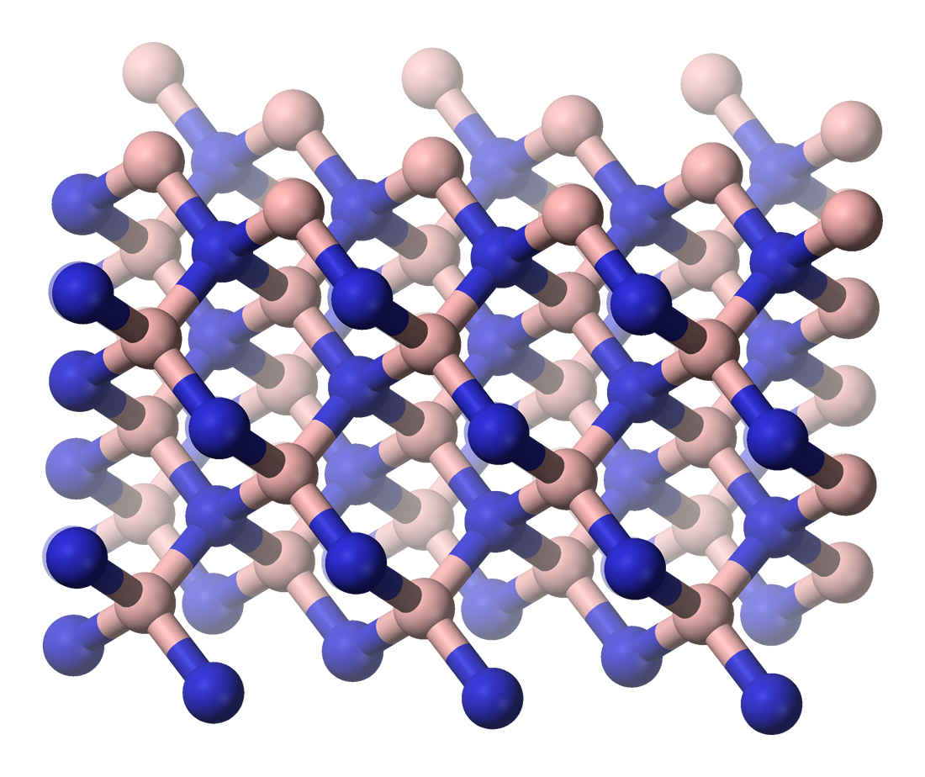

Fig. 9 - Estrutura do tipo esfalerite - Nitreto de boro cúbico (CBN). Atómos de B e N em igual proporção. Benjah-bmm27 [inserir link a bibliografia http://commons.wikimedia.org/wiki/User:Benjah-bmm27]

Autor(es):
Ágata Sousa

Elsa Vicente
Júlio Caineta
Manuel F.C. Pereira

Ref. Bibliográficas ACRESCENTAR A LISTA AZUL À ESPODUMENA

Informação on line:

http://www.umassvegetable.org
http://commons.wikimedia.org/wiki/User:Benjah-bmm27
http://www.johnbetts-fineminerals.com
http://www.irocks.com
http://www.desertusa.com/mag05/jul/bórax.html

